Михайлова Александра Михайловна, Коренев Алексей Александрович
МГУ имени М.В. Ломоносова
Факультет иностранных языков и регионоведения
s.mikhaylova211@gmail.com, studywithkorenev@gmail.com

Alexandra M. Mikhailova & Alexey A. Korenev
Lomonosov Moscow State University
Faculty of Foreign Languages and Area Studies
s.mikhaylova211@gmail.com, studywithkorenev@gmail.com

Abstract
The article analyses essential communicative tasks for trainee English language teachers from the employers’ point of view. It introduces previous research in the area, which is followed by an investigation of 20 American and British job adverts for school English teachers. Naming communicative functions more properly might help to design valid language training and assessment materials for trainee EFL-teachers.
Key words: communicative tasks, LSP, target language use domain, ESP.
Аннотация
Статья посвящена вопросу изучения необходимых коммуникативных навыков и умений для учителей английского языка с точки зрения работодателей. Дан широкий обзор ранее опубликованных исследований и описан эмпирический анализ, проведённый авторами статьи, в ходе которого были рассмотрены объявления о приёме на работу школьных учителей английского языка в США и Великобритании. Цель работы - приблизиться к построению более грамотной системы подготовки кадров через уточнение необходимых коммуникативных задач.
Ключевые слова: коммуникативные задачи, язык для специальных целей, область использования языка, английский для специальных целей.

Образование – сложный процесс, где есть много участников, к которым предъявляются разные требования. Безусловно, образ учителя, преподавателя и его задачи видоизменялись с течением времени. Хронологические рамки данного исследования – современность – были определены таким образом в виду повышенного интереса сейчас к оцениванию образования в целом. В данной работе выявляются и анализируются коммуникативные задачи, решаемые школьными учителями английского языка в процессе профессиональной деятельности. Актуальность исследования объясняется необходимостью понимания (в процессе подготовки учителей и преподавателей иностранного языка), какие коммуникативные задачи им приходится решать в процессе профессиональной деятельности. Данное исследование анализирует задачи, которые считаются наиболее важными с точки зрения работодателей, но которые напрямую связаны с использованием английского языка учителями. Проанализировав материал, можно будет внести необходимые коррективы в подготовку будущих специалистов и разработку содержания профессионально-коммуникативной компетенции в образовательных стандартах.
В качестве источников были рассмотрены и исследованы британские и американские должностные инструкции для преподавателей английского языка как иностранного. Подобный выбор объявлений объясняется тем, что если рассмотреть современный рынок образования (в особенности, дополнительного образования в Москве) и взять частный сектор, то можно увидеть следующие его характеристики: доминирующие частные компании, такие как English First (EF), имеют не только интернациональный состав учащихся, с которыми придётся работать учителю, но и состав компании не является монокультурным. Следует учитывать также, что отчётность в данных компаниях часто принята на английском, что требует дополнительных умений и навыков. Кроме того, представляется, что изучение и применение западных стандартов и требований в условиях, когда отечественные стандарты не конкретизируют содержание профессионально-коммуникативной компетенции преподавателя иностранного языка, позволит уточнить требования к подготовки специалистов данного профиля в России.
Внимание к должностным инструкциям обусловлено интересом к мнению работодателей относительного вопроса, каким должен быть школьный учитель иностранного языка, как и где он должен использовать язык как профессиональный инструмент. Несмотря на предположение, что работодатель может быть не компетентен в обозначении главных языковых задач учителей, его мнение ставится в данном исследовании на первое место, так как именно работодатель определяет запрос на определенные компетенции будущих специалистов. Специалистов же, в свою очередь, готовят для того, чтобы профессионально выполнять поставленные школой (или другим учебным заведением) задачи. Работодатель может не иметь достаточной квалификации учителя, чтобы «грамотно» и достойно оценить определённые навыки и умения, которым обучали будущих преподавателей. Он решает задачи школы, оценивая учителей по критериям, играющим роль только для данного учебного заведения. Именно работодатель принимает на работу учителей, а не их преподаватели вузов. Исходя из вышеописанных рассуждений, мнение работодателей в текущем исследовании является главным источником определения профессионально-коммуникативных задач школьных учителей английского языка. В таком виде данное исследование можно считать стадией анализа потребностей (Needs analysis), которая является составной частью формирования модели «языка для специальных целей» (Language for specific purposes).
В работе “Exploring Classroom Discourse” Стива Уолша (Steve Walsh) исследуется вопрос о необходимости взаимодействия учителя с учениками. По мнению С. Уолша именно взаимодействие между учителем и учениками и сознательное развитие данной компетенции – залог эффективности обучения[12].
Таким образом, фокус исследования был направлен на область, которую в западной методике называют “classroom discourse”, то есть на говорение как вид речевой деятельности, используемое во время урока. Изучение вопроса проводилось путём анализа записанных фрагментов урока, где присутствовала непосредственная интеракция между учителем и учениками (опросы, дискуссии и т.д.).
Исследователь даёт несколько способов, какими учитель может улучшить свои навыки и умения интеракции в процессе профессиональной деятельности. Ссылаясь на свою предыдущую работу, С. Уолш вводит термин CIC – classroom interaction competence, поясняя, что это «способность использовать интеракцию как средство, способствующее обучению» [12].
На примере записанного фрагмента урока С. Уолш выделил следующие способы развития данной компетенции, которые вполне могут рассматриваться как коммуникативные задачи:
1) Паузация (маленькие паузы во время задавания вопросов учителем) даёт ученикам больше свободы действий и возможность повернуть разговор в интересное им русло. Она даёт возможность подумать над ответом и более медленное переключение между «игроками», что делает атмосферу на уроке расслабленной, а ответы учеников более полными.
2) Избегание постоянных поправок, если они не мешают коммуникации, убирает страх «сказать неправильно».
3) Во время проведения урока учитель строит и окружает определённым контекстом некоторые вопросы таким образом, что класс отвечает хором. То есть они все повторяют необходимый для запоминания материал без индивидуального опрашивания.
4) Поддержание разговора и облегчение коммуникации в группе путём частого переключения «хода» между отвечающими, расширяя их круг.
5) Прояснение «непонятных» моментов в ответе способствует развитию стратегической компетенции учеников и привлечению вниманию других участников обсуждения.
Грэхем Холл (Graham Hall), как и С. Уолш, занимается прикладной лингвистикой. В его исследовании [5] так же уделяется основное внимание classroom discourse, то есть общению в классе, речи учеников и учителя, их взаимодействию во время урока.
Подтверждая слова Яна Тьюдора, что фундаментальными элементами обучения и изучения языка являются многообразие и комплексность, Г. Холл считает процесс проведения урока (в том числе и classroom management) очень неоднородным и нелогичным. По мнению исследователя, это осложняется расширением применения подхода «увеличения внимания к студенту, его участия и вовлеченности в собственное обучение» (Student-centered learning). Этот подход, имея теоретическую основу, не может гарантировать успех при одном определённом типе поведения и манере речи учителя. Умения играют здесь большую роль, в то время как знания исключительно навыков не приведут к эффективному обучению.
Опираясь на другие источники [6,14], Г. Холл выделил несколько ролей учителя, понимание которых может прояснить неоднозначные моменты обучения. Он контролирует, подсказывает, мотивирует, участвует, рассказывает (как источник знаний), руководит, оценивает и направляет. Нетрудно заметить, что вышеописанные роли связаны с говорением и с интеракцией учителя и ученика. Так, исследователь отдельно останавливается на типах вопросов, которые бы лучше способствовали интеракции во время урока. Г. Холл отмечает, что частое исправление ошибок следует перевести в грамотную обратную связь, что поможет снять возможную атмосферу напряжённости в классе.
Таким образом, Г. Холл рассматривал общение и взаимодействие учителя и учеников во время урока, опираясь на записанные фрагменты уроков английского языка, но в большей степени на работы других исследователей. Однако важным моментом является тот факт, что исследователь, затронув вопрос о расширении автономии учеников, вышел за рамки непосредственно урока английского языка, что может привести к размышлениям, что учитель должен взаимодействовать (а следовательно, использовать английский язык) с учениками за рамками класса.
В своей работе The Investigation of Language Classroom Processes [4] Стефан Гай (Stephen J. Gaies), как и вышеотмеченные исследователи, останавливается на изучении взаимодействия учеников и учителя в классе (classroom interaction). Исследователь считает, что акцент ученых постепенно переместился с изучения лингвистических особенностей использования языка преподавателями на анализ интеракции в классе. Так, изучая вопрос о коррекции ошибок и обратной связи, С. Гай анализировал исключительно ситуацию в классе. Вдобавок, любое взаимодействие, описанное в исследовании, было совершено устно без каких-либо письменных посредников или «помощников».
Из анализа вышеописанных исследований можно сделать вывод, что основное внимание учеными уделялось и уделяется вопросу взаимодействия учителя и учеников, которое происходит в классе. Единственные использованные методы исследования были уже написанные работы на эту тему, а также анализ записанных фрагментов уроков.

Принципиальным отличием настоящего исследования является то, что исследуемые коммуникативные задачи были рассмотрены на материале должностных инструкций, указанных в объявлениях о работе для школьных учителей английского языка.
Для исследования профессионально-коммуникативных задач школьных учителей английского языка были отобраны 20 соответствующих объявлений из англоязычных стран о приёме на работу с таких сайтов, как indeed.com, esljobfind.com и eslemployment.com. Следует отметить, что использовались только те объявления, в которых коммуникативные задачи учителей английского языка были относительно четко прописаны, чем можно объяснить некую ограниченность в выборе вакансий.
Рассмотренные объявления можно описать следующим образом:
Из 20 объявлений 19 работодателей – это школы США, среди которых Austin Independent School, KIPP NYC, Michigan association of public school academies (MAPSA), AXL Academy, Unlocking Potential, Beaverton School, Bloomington Public Schools, Independent School District 197, LEAD Academy, John Elementary School etc. И ARK School in Hastings - школа из Великобритании.
Десять работодателей искали учителей для преподавания English as a second language (изучение языка, на котором говорят в данной стране, в то время как в семье говорят на другом языке. В эту категорию входит, например, обучение иммигрантов[17]). В одном объявлении было заявлено обучение EGP (English for General Purposes, языка для общих целей). В остальных работодатель не указывал цель обучения языка, обозначая только возраст учеников.
Что касается аудитории учащихся, то проводился поиск девяти кандидатов на среднюю школу (middle programs), пяти для старшей школы (high school), четырёх кандидата для младшей школы (elementary school) и двое с неуказанной целевой аудиторией.
Собранные 20 объявлений были исследованы относительно следующих пунктов в данной последовательности:
- Выделение профессионально-коммуникативных задач из собранного материала
- Систематизация выявленных задач
а) определение в качестве рабочих терминов для обозначения групп задач
b) распределения задач по указанным группам
- Классификация и точные названия задач внутри групп

- Определение частотности задач

а) Определение терминов «ядерные» и «периферийные» коммуникативные задачи с точки зрения повторения данных задач на различных уровнях преподавания иностранного языка.
b) Выделение наиболее частотных задач
c) Составление сводной таблицы (графического изображения) пропорциональности «ядерных» и «периферийных» задач

- Задействованные виды речевой деятельности
a) определение видов речевой деятельности, характерных для каждой из задач
b) выявление чаще задействованных учителями английского языка (по требованию работодателей) видов речевой деятельности для каждой из групп

Важно отметить, что этапы III – V рассматривались отдельно для каждой группы. Таким образом, был проведён качественный и количественный анализ коммуникативных задач учителей иностранного языка.

Выделение профессионально-коммуникативных задач из собранного материала и Систематизация выявленных задач
Выделение коммуникативных задач из объявлений о поиске кадров происходило путём определения принадлежности той или иной указанной задачи к языковой или частично относящейся к языковой. Следует отметить, что под языковой функцией в данном случае понимается как использование английского языка учителем при исполнении должностных обязанностей (которые указываются в анонсированных вакансиях).
Анализ объявлений показал, что функции можно разделить на те, которые учитель выполняет непосредственно во время урока, и те, выполнение которых требуется вне класса. Первая часть работы (теоретический анализ вопроса) показывает, что не только не хватает эмпирических данных, выходящих за рамки исследований classroom language, но и недостаточно терминологии для описания проведённого исследования. Для определения используемых в данном исследовании терминов для обозначения функций а) во время урока и б) вне урока были рассмотрены значения «внеклассная работа» и «внеурочная работа» с целью:
- выявить наличие или отсутствие в данных терминах необходимого для текущего исследования компонента значения

- определить, возможно ли использование одного из терминов с немного изменённым значением, не предлагая новых терминов
Для дефиниции понятия «внеклассные функции» были рассмотрены 3 словаря, дающих значение термину «внеклассная\внеурочная работа»:
1. Внеклассная работа - это деятельность учащихся класса (классного коллектива) вне уроков (после уроков), в свободное от занятий время, осуществляемая под руководством и совместно с педагогом (классным воспитателем, классным руководителем, куратором) [15].
2. Внеклассная работа - составная часть учебно-воспитательного процесса в школе, одна из форм организации свободного времени учащихся. (Евладова Е.Б., Логинова Л.Г., Михайлова Н.Н. Дополнительное образование детей. - М., 2002. ) - часть деятельности педагогов, связанная с организацией налаживанием внеурочной деятельности школьников. (Гликман И.З. Теория и методика воспитания. - М., 2002. ).
3. Внеурочная работа, внеклассная работа - составная часть уч.-воспитат. процесса в школе, одна из форм организации свободного времени учащихся [18].
4. Внеклассный, -ая, -ое. Происходящий вне классных занятий, не в школе. Внеклассное чтение [16].
Из анализа данных определений следует вывод о том, что ни одно из них не подходит для проводимого исследования как рабочее. Это подтверждается тем, что учащиеся как объект, на который направлена внеурочная работа, представлен в первых трёх определениях. Субъект же либо не указан (третье определение), либо указан размыто, что подразумевает под собой не только педагога-предметника (а именно, учителя английского языка), но и педагогов, специализирующихся на внеклассной работе с детьми. Во-вторых, отношения в указанных определениях можно свести к схеме «ученик - учитель», в которой могут быть прописаны функции учителей только в отношении с учениками во внеурочное время. Это исключает «административные» обязанности (отношения «учитель - работодатель»), которые, в свою очередь, тоже представляют интерес для данного исследования, как те, в которых учитель английского языка может и должен задействовать различные речевые умения. В-третьих, в первых трёх определениях упоминается свободное время учащихся, тем самым подчёркивая факультативность внеурочной работы. Указанное противоречит идее настоящего исследования, так как элемент «необязательности» не согласуется с четко прописанными должностными инструкциями, рассматриваемыми в данной работе. В-четвёртых, в последнем определении отмечено, что «происходящий вне классных занятий» эквивалентно происходящему «не в школе», что не равнозначно для проводимого исследования и так как одна из задач исследования - выявить функции вне урока.
Из вышеописанного следует, что отмеченные определения «внеклассной работы» не могут быть использованы в текущем анализе профессионально- коммуникативных компетенций в материале должностных инструкций.
С термином «внеурочный» ещё некоторое время назад не было связано большого методического пласта, содержащегося в значении «внеклассная работа». Введение нового Федерального государственного образовательного стандарта (в частности, ФГОС ООО) приравняло «внеклассную деятельность» к «внеурочной» и полностью заменило первую во многих официальных документах. Другими словами, рассматриваемому термину можно применить все вышеуказанные аргументы, относительно «внеклассной деятельности».
«Под внеурочной деятельностью в рамках реализации ФГОС общего образования следует понимать образовательную деятельность, осуществляемую в формах, отличных от классно-урочной, и направленную на достижение планируемых результатов освоения основной образовательной программы начального общего образования» [19]
Имея сужение термина «внеурочная деятельность» до работы с учащимися вне учебных занятий невозможно использовать указанный термин в значении «должностные обязанности учителей вне класса», хотя бы потому, что данный термин активно используется в уточнённом значении методистами и учителями, работающими по ФГОС.
Таким образом, для данного исследования был выведен термин «внеучебные коммуникативные задачи», то есть задачи, осуществляемые учителями вне урока в рамках должностных обязанностей.
Определение второго используемого термина, «внутриклассные коммуникативные задачи», происходило из интересующей данное исследование оппозиции вышеуказанному «внеучебные коммуникативные задачи», то есть задачи, осуществляемые учителем во время урока (в классе) в рамках должностных обязанностей (то, что авторы используемых для исследования источников называли classroom language).
При разделении задач учителя английского языка на внутриклассные и внеучебные ставились следующие вопросы:
- использует (может/должен ли использовать) учитель английский язык при исполнении должностных обязанности?
- применяется язык в классе или вне его?
- применяется язык во время урока?
Внутриклассные коммуникативные задачи
Выявление
Во время определения каждой из задач в подгруппу происходила дополнительная проверка относительно того, подразумевает ли решение задачи использование коммуникативных умений. Ответив на вышеперечисленные вопросы, можно было отнести ту или иную задачу в соответствующую подгруппу по месту использованию языка.
При анализе объявлений были выделены следующие внутриклассные ии:
1. Оценивание ответа, оценка знаний учащихся (Assess students)
2.Передача школьных ценностей непосредственно на уроке (Transmit school values to students)
3. Передача материала урока (Provide instruction)
4. Передача материала в индивидуальном режиме, а не в группе (Provide individual instructions)
5. Classroom management (организация учебного процесса в классе, организация поведения учащихся на уроке)
6. Использование информационных технологий (Usage of technologies)
7. Умение дать ученику грамотную обратную связь (Provide constructive feedback)
8. Краткое изложение плана урока и ожиданий от учащихся (Communicate lesson summaries and learning expectations)
Некоторые функции не вошли в данную классификацию, так как встретились очень малое количество раз (был установлен порог до 4 объявлений). Однако следует сказать, что ни одно из объявлений не выходило за рамки указанных восьми функций. То есть те задачи, которые не находятся в данном списке, встретились не более двух раз во всех проанализированных объявлений о поиске кадров.
Несколько функций в объявлениях были прописаны более детально. Относительно Classroom management, происходило выделение таких микрозадач, как вовлечение учащихся в процесс обучения, поддерживать дисциплину, провоцировать учащихся на говорение, побуждать их к самообразованию и самоорганизацию (с целью сделать обучение более эффективным). В задачи «Оценка учащихся» ярко были выражены микрофункции использования различных способов оценивания: аттестовать в течение четверти или семестра, проводить итоговые контрольные относительно пройденного материала и формированных навыков и умений, оценивать работу учащихся на уроке (по всем видам речевой деятельности).
Частотность
В расположенной ниже Таблице 1 указаны восемь внутриклассных коммуникативных задач. Справа от них расположена шкала частотности данных задач, то есть в скольких объявлениях встретилась каждая из них.
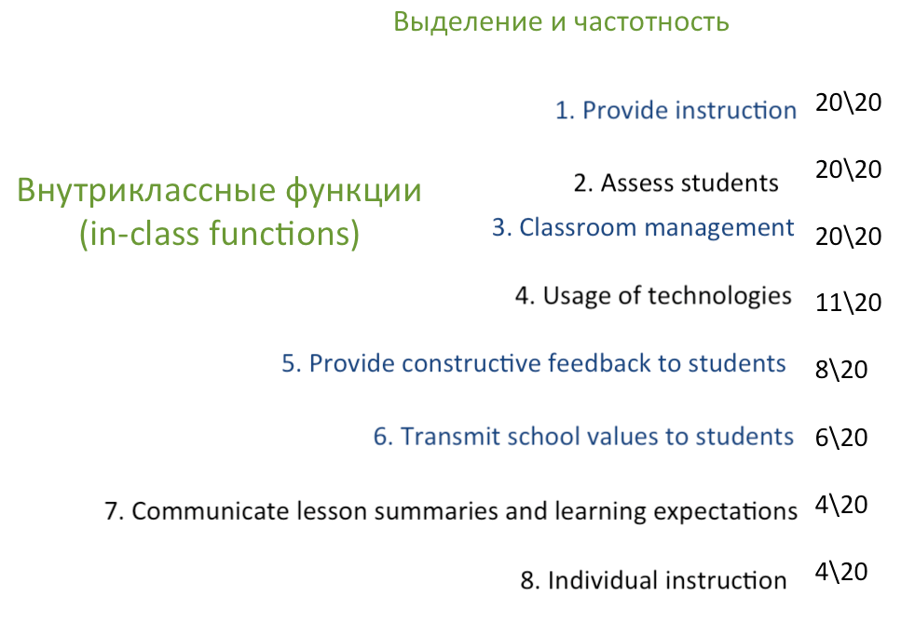Таблица 1.

Из данной таблицы можно сделать выводы относительно выделения ядерных и «периферийных» задач. Под «ядерными» понимаются функции, наиболее часто встретившиеся в объявлениях, и, соответственно, наиболее важные с точки зрения работодателей. Задачи, встретившиеся меньшее количество раз, здесь будут именоваться «периферийными».
Наиболее важными внутриклассными функциями работодатель отметил непосредственную передачу материала урока ученикам, оценка знаний учащихся и организацию урока и поведения учащихся (т.е. то, что обычно западной терминологии называется classroom management). Таким образом, отмеченные задачи являются ядерными. Использование информационных технологий было прописано в 11 объявлениях, в то время как умение дать ученику грамотную обратную связь в восьми. Передача ценностей данной школы непосредственно на уроке была прописана отдельным требованием к проведению уроков. В четырёх объявлениях было отмечено как необходимым краткое изложение плана уроков обучаемым и ожиданий от учащихся. Последнее по частоте «встречаемости» требование - передача материала в индивидуальном режиме, а не группе.
Предлагается графически их разделить на «ядерные» и «периферийные» (Таблица 2. В центре расположены «ядерные» коммуникативные задачи, на концах пятиугольника – «периферийные»).
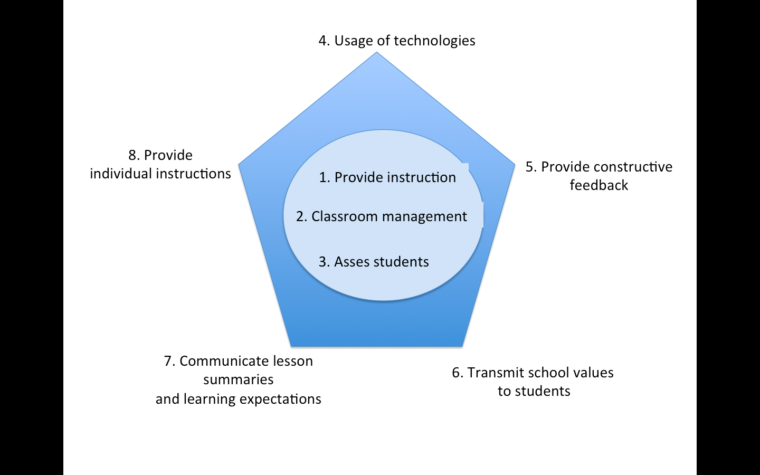
Таблица 2.

Задействованные виды речевой деятельности
В Таблице 3 можно видеть как выделенные внутриклассные коммуникативные задачи распределены по видам речевой деятельности.
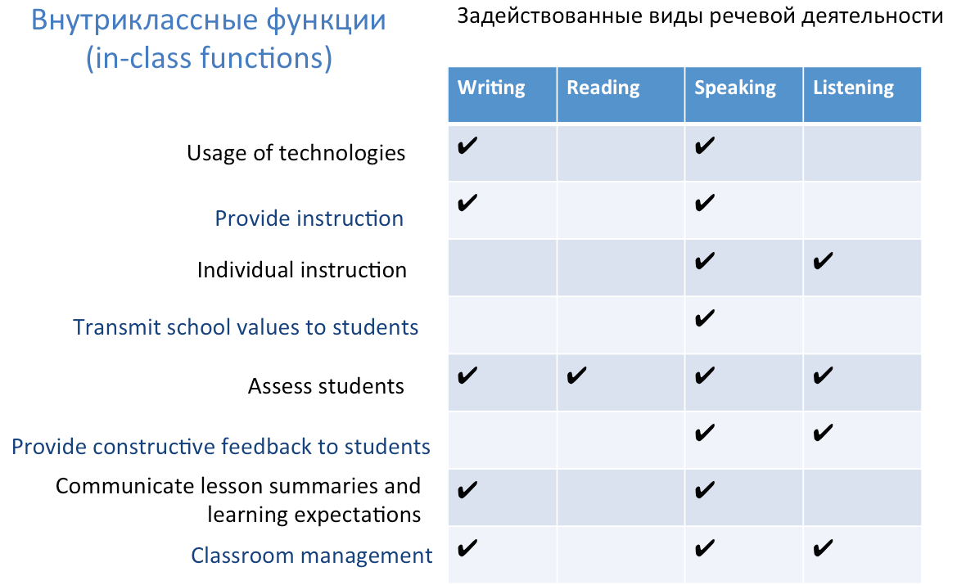Важно отметить, что употребление видов речевой деятельности в указанных пропорциях, выявлено посредством умозаключения, а не подсчитано эмпирически. Однако по выделенным функциям можно предположить следующее употребление видов речевой деятельности (соотносится с данными в таблице 3):

Таблица 3.

Использование информационных технологий задействует письмо (использование кратких, чётких языковых конструкций в слайдах презентаций) и говорение при объяснении материала с помощью информационных технологий (комментарии к презентации). Передача учебного материала на уроке включает в себя письмо, если надо писать на доске (кратко, понятно), и говорение при устном объяснении материала, а также при комментариях к написанному на доске. Дополнительные индивидуальные инструкции на уроке включают в себя со стороны учителя аудирование для понимания проблемы отдельного ученика и говорение для объяснения непонятого материала. Передача ценностей школы на уроке, скорее всего, производится устно, т.е. задействуется говорение как вид речевой деятельности. Оценка учащихся на уроке включает в себя задействование всех видов речевой деятельности, так как для выполнения данной функции необходимо прочесть (чтение) или прослушать (аудирование) ответ ученика и оценить его в письменной (письмо) или в устной форме (говорение). Умение дать грамотную обратную связь подразумевает говорение для комментария выполненной учеником работы и аудирование для возможных диалогов с учащимся, связанных с обсуждением работы. Краткое изложение плана урока и ожиданий от учащихся может быть как в письменной форме (в случае использования на уроке доски или листовок, составленных учителем), так и в устной. Организация учебного процесса в классе (Classroom management) задействует письмо, говорение и аудирование для успешной организации работы в классе.
Внеучебные коммуникативные задачи
Выявление
При анализе объявлений о приёме на работу школьных учителей английского языка были выделены следующие внеучебные коммуникативные задачи:
- Корректная работа с заменяющим учителем, со стажёром, помощником (work with a substitute teacher, an assistant etc.)
- Планирование уроков (Plan lessons)
- Использование стандартов при подготовке к урокам (Plan on standards)
- Общение с родителями (Communicate\collaborate with parents)
- Саморазвитие(Self-development)
- Сотрудничество с коллегами (Collaborate with staff)
- Административные обязанности (Administrative activities)
- Общая оценка работы учащегося (Students' evaluation)
- Ведение записей (Maintain records)
- Дополнительные занятия и консультации (Additional classes\ counselling)
Коммуникативным задачам были даны названия, обобщающие некие микрозадачи. В виду данного факта далее следуют пояснения некоторых, возможно не до конца понятных, задач.
- Использование стандартов образования данного штата (если объявление из США, так как там нет общего государственного образовательного стандарта) и\или стандарта данной школы, которая разместила объявление.
- Под общением с родителями работодателями понимается проведение родительских собраний и видеоконференций
- Саморазвитие в данном случае включает в себя посещение учителем конференций и тренингов, а также чтение профессиональной литературы.
- Одной из микрозадач, прописанной в блоке «Общение с коллегами», например, была планирование уроков, близких и коррелирующих каким-либо образом по тематике, и проведение их примерно в одно и то же время в рамках разных предметов.
7. Под административными обязанностями понимается посещение совещаний и, возможно, составление плана обучения.
9. Требуется правильное и постоянное ведение журналов, хранение собственных записей (планов уроков) и некоторых работ учеников.
Частотность
Далее можно увидеть шкалу частотности выделенных функций относительно упоминания в объявлениях (таблица 4).
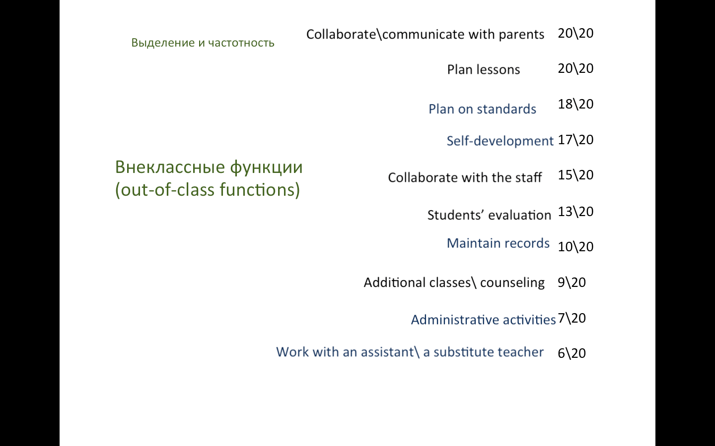Таблица 4.

Анализируя Таблицу 4, можно прийти к выводу, что во внеучебных коммуникативных задачах ядерными являются Взаимодействие с родителями и Планирование уроков, что графически показано в Таблице 5 (где в центре расположены «ядерные» задачи, вокруг – «периферийные»).
Таблица 5.

Задействованные виды речевой деятельности
При разделении внеучебных задачи на виды речевой деятельности была составлена таблица (Таблица 6.).
Как уже отмечалось выше, соотнесение каждого вида речевой деятельности к той или иной функции было выявлено посредством умозаключения, а не подсчитано эмпирически.

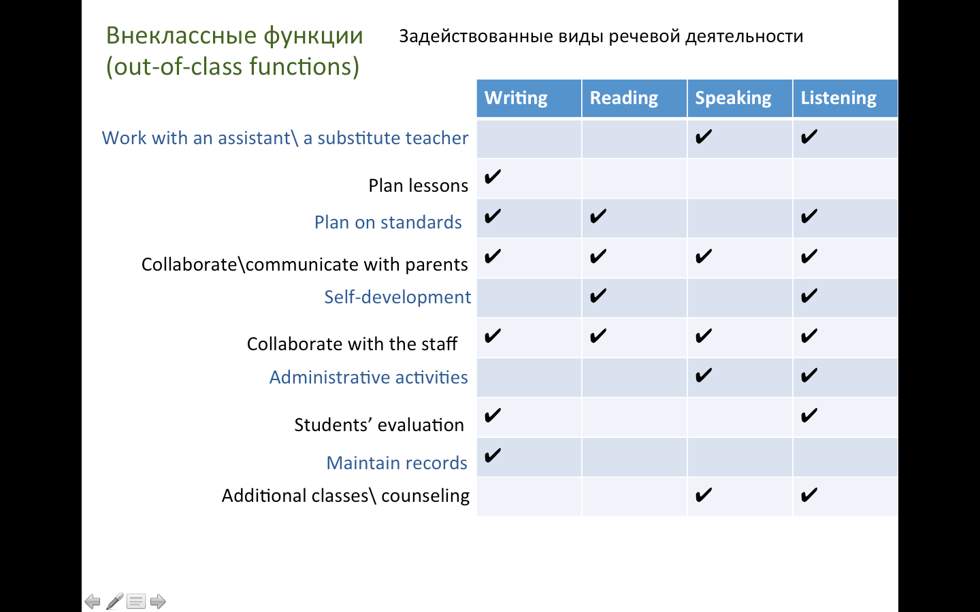Таблица 6.

При распределении видов речевой деятельности по функциям были использованы следующие примеры их соотнесения:
Корректная работа с заменяющим учителем, со стажёром, помощником предполагает, например, объяснение ситуации в классе (говорение), диалог с коллегой и совместное решение каких-либо вопросов (аудирование). Планирование уроков подразумевает их наличие письменном виде. Использование стандартов при подготовке к урокам задействует аудирование, если стандарты зачитываются и объясняются на совещаниях, чтение, если учителя читают их самостоятельно, и письмо при написании плана. При общении с родителями необходимо использовать все виды речевой деятельности: аудирование и говорение во время родительских собраний и видеоконференций; письмо и чтение при общении через электронную почту. Саморазвитие включает в себя чтение (профессиональной литературы) и аудирование на тренингах. Сотрудничество с коллегами, как и общение с родителями, подразумевает использование всех видов речевой деятельности. Административные обязанности, то есть, в основном, посещение совещаний, задействует говорение и аудирование для активного участия. Общая оценка работы учащегося может производиться через чтение (написанной учеником домашней работы) или через аудирование (при прослушивании записи, фильма, сделанных учащимися). Ведение записей должно быть в письменной форме. Дополнительные занятия и консультации включают аудирование и говорение для понимания проблемы отдельного учащегося и объяснение неусвоенного материала.
Исходя из вышесказанного, можно прийти к выводу, что во внеучебных коммуникативных задачах чаще задействованы письмо и аудирование как виды речевой деятельности.

Заключение
Описанный анализ должностных инструкций наводит на мысль, что коммуникативные задачи учителей очень мало исследованы. Тем не менее какие-то из них уже учитываются работодателями при приёме на работу. Из этого следует, что коммуникативные задачи необходимо для начала выявить и проанализировать, что должно повлечь за собой постепенное внедрение заданий по подготовке к ним и, возможно, изменение содержания подготовки учителей английского языка.
Так, определённые задачи, описанные в данном исследовании, не входят в подготовку учителей и преподавателей сейчас, но можно предполагать что они войдут в должностные обязанности учителя в России, в виду большого спроса на квалифицированных учителей английского языка.
Эмпирические данные данного исследования планируется расширить, рассмотрев больше объявлений. Однако уже сейчас можно сделать выводы, наталкивающие на мысль, что отсутствует четкая корреляция между содержанием программ подготовки учителей английского языка и требованиями работодателей. Следует отметить, что данный тезис – умозаключение, и нуждается в последующем подтверждении (или опровержении).

Список использованной литературы:

1. Bailey, K. M. and D. Nunan. 1996. Voices from the Language Classroom. Cambridge University Press.
2. Barnes, C. J. 2006. Preparing Preservice Teachers to Teach in a Culturally Responsive Way in Educational Review . Spring/Summer, Vol. 57 Issue 1/2, p85-100. 16p. 1 Chart.
3. Carter, D. 1983. Some propositions about ESP in The ESP Journal 2, p. 131-137.
4. Gaies, S.J. 1983. The Investigation of Language Classroom Processes in TESOL Quarterly, Vol. 17, No. 2, pp. 205-217
5. Hall, G. 2011. Exploring English Language Teaching. London: Routledge.
6. Harmer, J. 2007. The Practice of English Language Teaching. 4th edition. Harlow: Longman.
7. Hughes, G., J. Moate, T. Raatikainen. 2011. Practical Classroom English. Oxford.
8. Hutchinson, T. 1987. English for Specific Purposes. Cambridge University Press.
9. Mercer, N. 1995. The Guided Construction of Knowledge. Clevedon: Multilingual.
10. Mercer, N., G. Wells (eds), and G. Claxton (eds). 2008. Developing Dialogues, in Learning for Life in the 21st Century: Sociocultural Perspectives on the Future of Education. Oxford: Blackwell Publishing Ltd.
11. Tudor, I. 2001. The Dynamics of the Language Classroom. Cambridge: CUP.
12. Walsh, S. 2011. Exploring Classroom Discourse. New York.
13. Willis, J. 1981. Teaching English through English. London: Longman.
14. Wright, T. 1987. Roles of Teacher and Learners. Oxford: OUP.
15. Безрукова, В.С. 2000. Основы духовной культуры (энциклопедический словарь педагога). Екатеринбург.
16. Ожегов, С.И., Шведова, Н.Ю. 1949-1992. Толковый словарь Ожегова.
17. Соловова, Е.Н. 2006. Методика обучения иностранным языкам: базовый курс (учебник для вузов)
18. Панов, В.Г. (ред.). 1993. Российская педагогическая энциклопедия.
19. Шмелькова, Л.В. 2012. Проектирование и реализация внеурочной деятельности в соответствии с требованиями федеральных государственных образовательных стандартов общего образования. http://www.educom.ru/ru/works/projects_fgos/educational_standarts/presentations/8.pdf

